Analyse de l’existant

Pour cette analyse, nous avons recherché différents Trivial Pursuit en ligne. Il ne s’agit pas d’une analyse exhaustive. Elle reste néanmoins suffisante pour se faire une bonne idée de ce que nous allons proposer.

Nous pouvons distinguer plusieurs types de Trivial Pursuit en ligne : avec ou sans plateau, seul, contre une IA ou multijoueur.

Nous nous dirigeons bien évidemment vers une version avec plateau seul. Implémenter une fonctionnalité multijoueur n’est toutefois pas exclu.

Notre analyse porte sur le site <http://www.searchamateur.com/Play-Free-Online-Games/Trivial-Pursuit-90s-Edition.htm>.

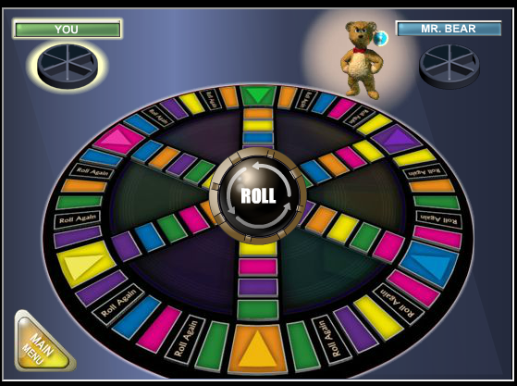

Pour éviter de surcharger le plateau, de simples pions sont sur le plateau (ici au centre, caché par le bouton « roll »). Les pions contenant les camemberts sont placés dans les coins supérieurs de l’écran. Au coin inférieur gauche, un bouton main menu permet de quitter la partie à tous moments. Les cases du plateau proposent une alternance de couleurs ainsi que des cases permettant de relancer le dé.

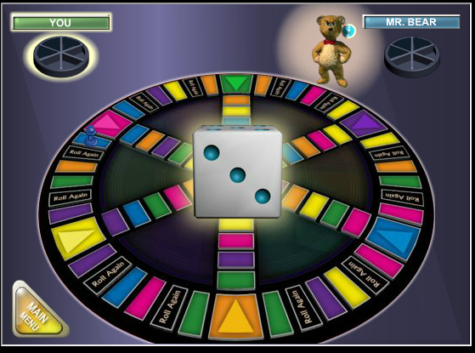

Une fois le dé lancé, le résultat s’affiche au milieu de l’écran. Il s’agit d’une simple représentation graphique d’un dé, on ne le voit pas rouler. La face affichée dépend du résultat des algorithmes de hasard mis en place par le site.

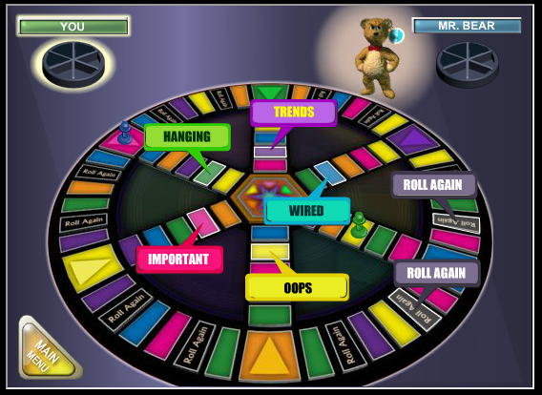

Nous avons ensuite le choix de la direction dans laquelle nous nous dirigeons. Le nom des catégories sont affichées dans la couleur de cette catégorie.

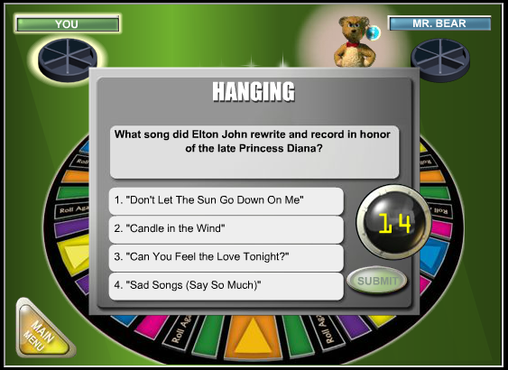

La question s’affiche ensuite, avec plusieurs propositions de réponse et un compte à rebours pour répondre. Il s’agit uniquement de la question de la catégorie qui s’affiche.